Аналитический отчет МБОУ СОШ№100
профилактической акции «В нашей школе не курят»

Дата проведения: 19.11.2021г
Место проведения: МБОУ СОШ№100
Участники акции: учащиеся 5-11 классов. Всего 1560 человек
Краткое описание акции: 19.11.2021 г в МБОУ СОШ№100 была проведена акция «В нашей школе не курят!». В рамках акции учениками 5е класса был оформлен плакат «Я голосую ЗА ЗДОРОВЬЕ!, на котором все желающие учащиеся 5-11 классов поставили свои подписи.
Учениками 5б класса подготовлен видеоролик по пропаганде ЗОЖ.
Учащиеся 5-9 классов поучаствовали в конкурсе эссе-рассуждений: «Буду здоровым-буду успешным!», «Курить – это не модно!», «Курить - здоровью вредить!»
Среди учащихся 1-4 классов проведён творческий конкурс по пропаганде ЗОЖ «Спорт- это здорово!», среди учащихся 5-8 классов –выпуск стенгазет и плакатов «Наш выбор-здоровье, жизнь, успех!»
Учащиеся 4д, 5а, 5д классов, изготовили и распространили листовки и рисунки «Мы за чистый воздух!»
Учащиеся 9,11-х классов, а так же учащиеся, состоящие на внутришкольном профилактическом контроле приняли участие в конкурсе проектов «Мой ЗОЖ», «Жить здоровым», «Зависимость-для слабых»
Классными руководителями 5-х классов были проведены тематические классные часы «Я за здоровый образ жизни!», на которых учащиеся познакомились с информацией и статистикой по проблеме укрепления здоровья человека Классные руководители 6-8 классов, используя презентации и просмотр социальных роликов по пропаганде здорового образа жизни организовали обсуждение значения ЗОЖ в жизни человека, а так же выявили негативное влияние вредных привычек на здоровье человека, в 9-11 классах тема кл. часов была следующей: «Правда и ложь о наркотиках», учащиеся познакомились с информацией и статистикой по данной проблеме Старшеклассникам был продемонстрирован видеоролик «Пока не поздно», который наглядно показал пагубность и безысходность пути, избранной наркоманом в юном возврате, а главное, с учащимися 5-х классов полное безразличие к происходящему вокруг, отсутствие интереса к жизни.
"Зарядка с чемпионом". Обладатель юношеского разряда по кикбоксингу, победителю краевых соревнований, Тумко Никитой.
провели зарядку для учеников 1 Б класса и рассказали, почему важно заниматься утренней зарядкой каждый день.
Ссылка на видео: https://drive.google.com/file/d/1ooY7zM4GVaEDrdj6cCjRlvXD0f8b7WbL/view
Ссылки на публикации в СМИ:
https://school100.centerstart.ru/node/512
https://www.instagram.com/p/CWoFDmlInmL/?utm_medium=copy_link
https://www.instagram.com/p/CWoFJybolgP/?utm_medium=copy_link

Зарядка с чемпионом, обладателем юношеского разряда по кикбоксингу, победителем краевых соревнований, Тумко Никитой
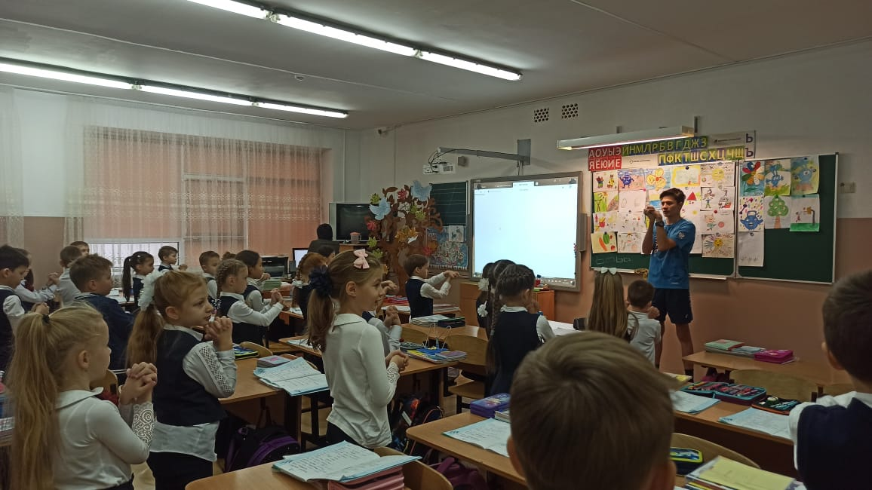
Оформление плаката «Я голосую за ЗДОРОВЬЕ!»

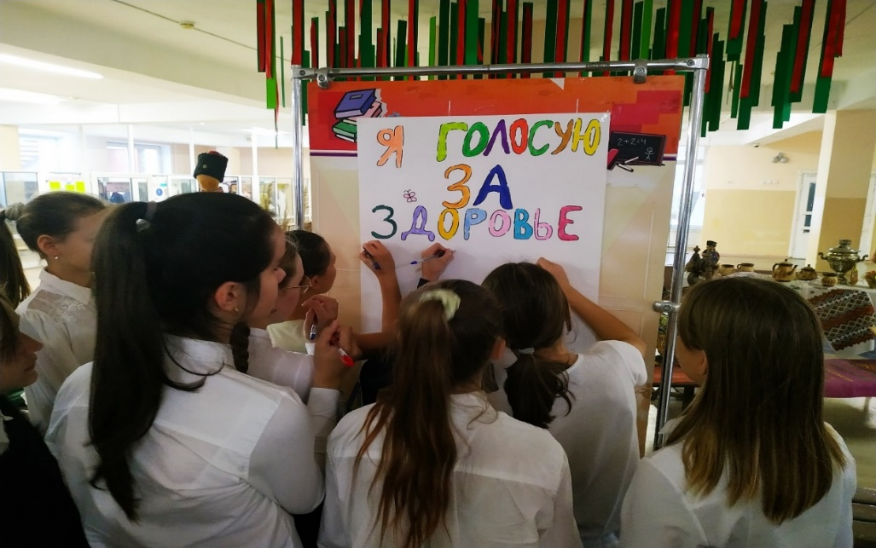

Уроки по формированию установок здорового образа жизни

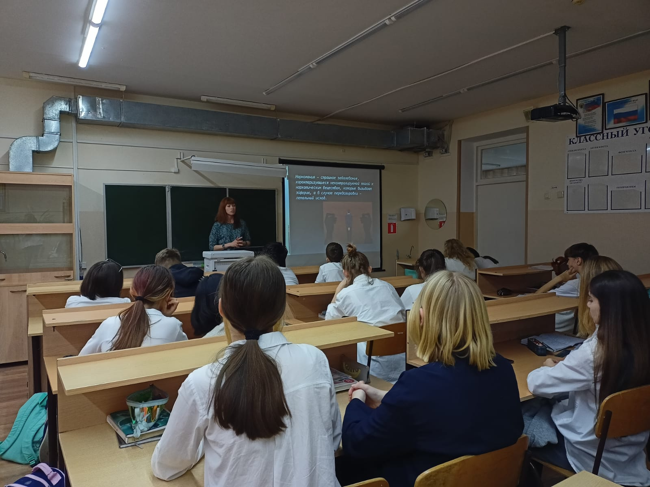

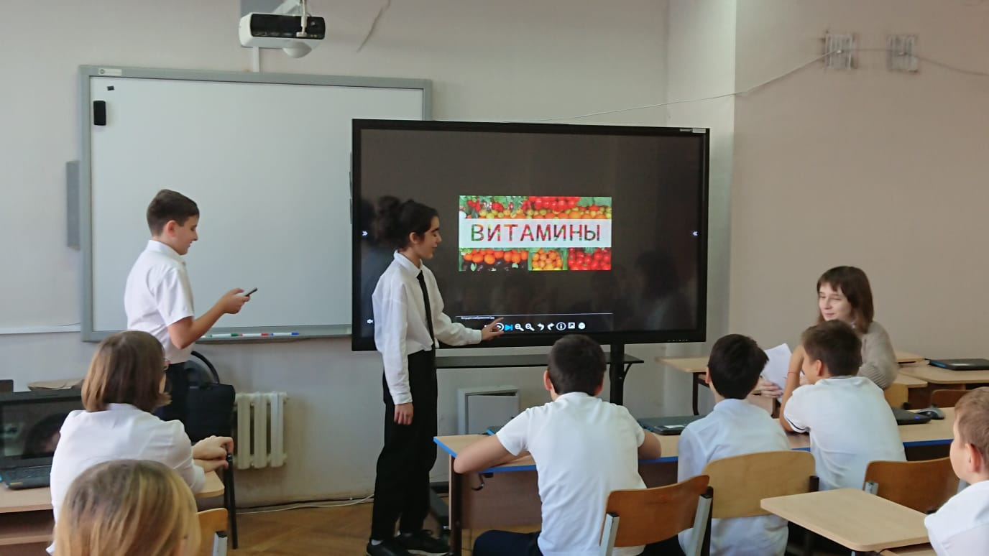
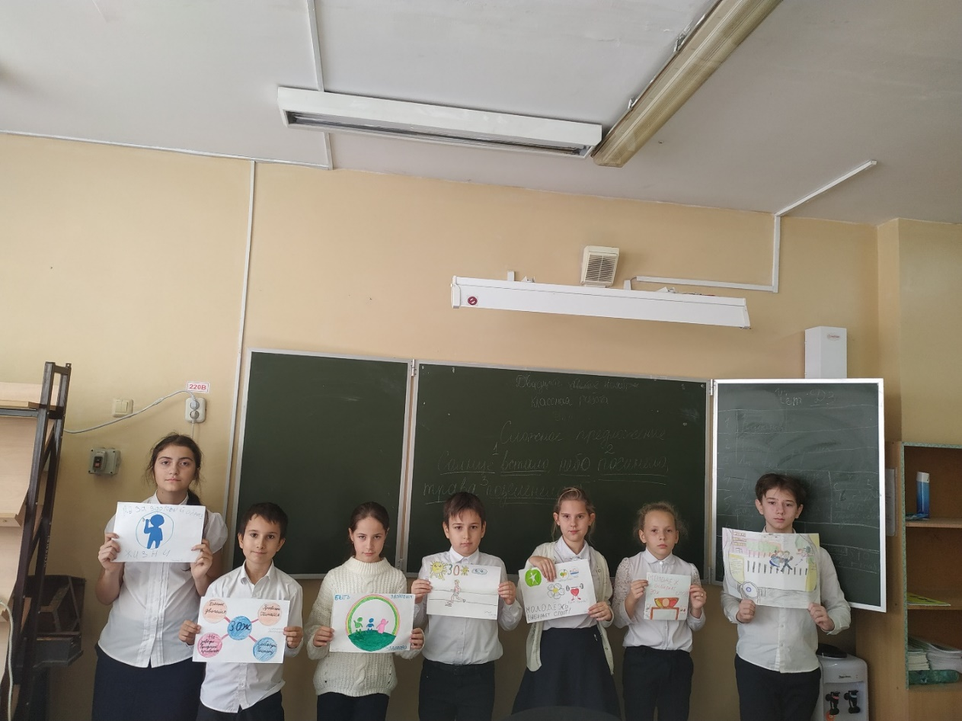
Ученики 5д и 4д класса подготовили и распространили листовки по ЗОЖ

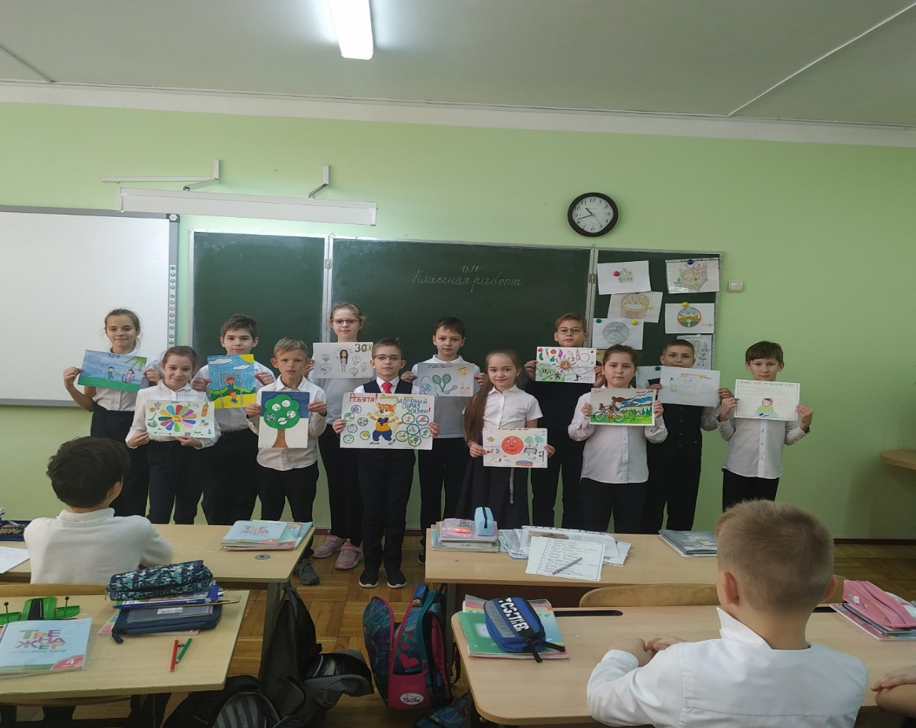
Конкурс рисунков «Спорт- это здорово!»
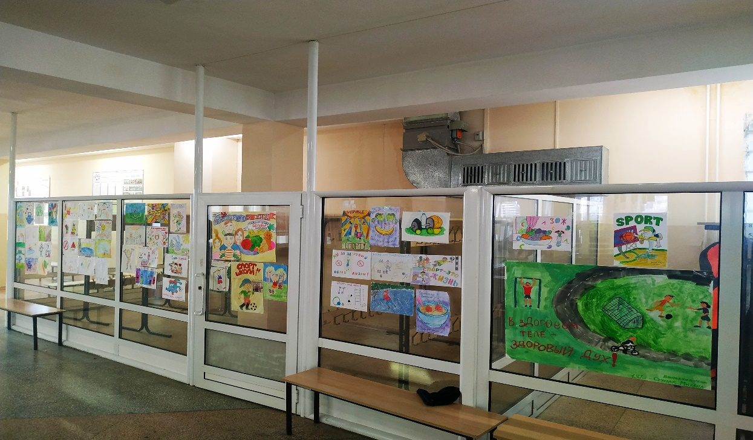

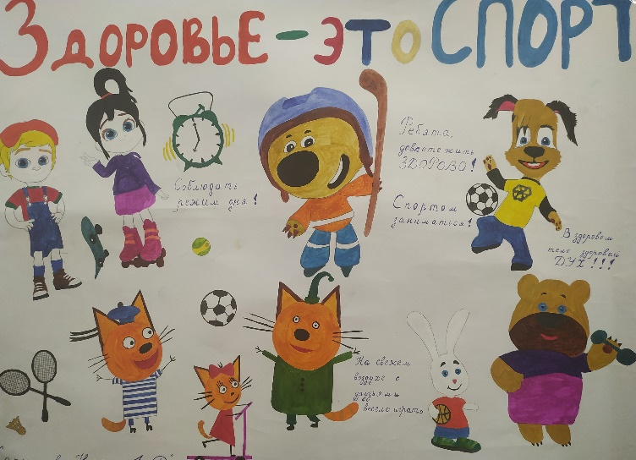
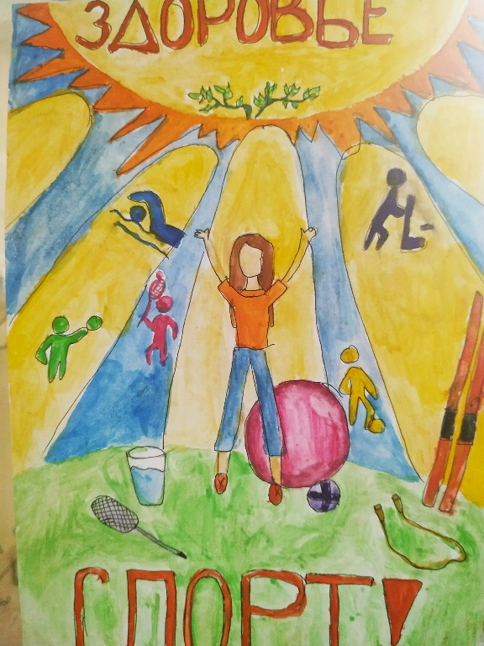

Лучшие плакаты-победители конкурса плакатов среди 5-11 классов
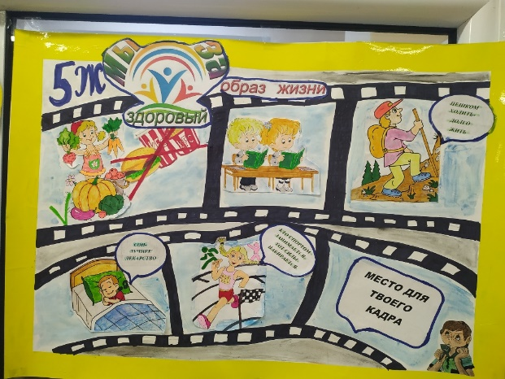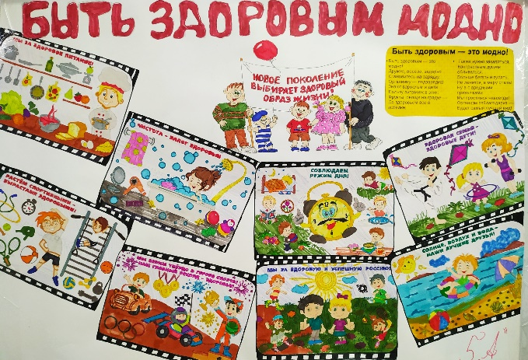

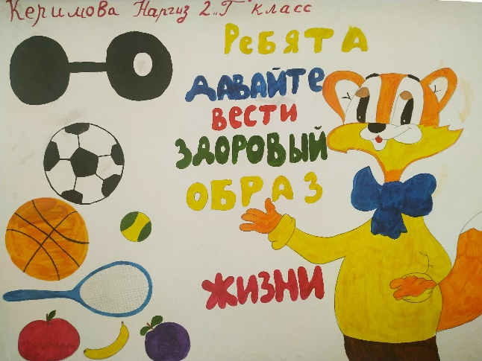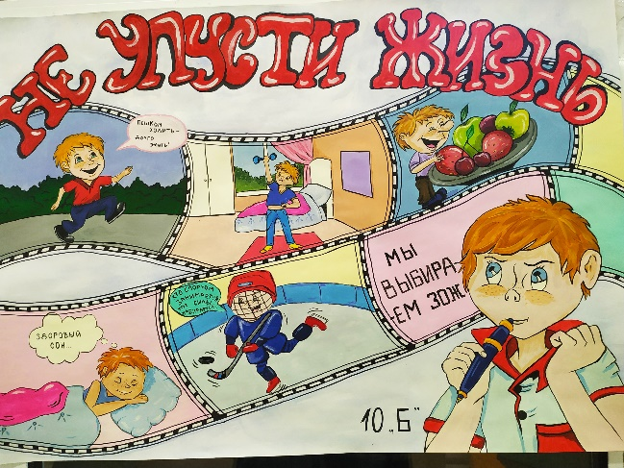

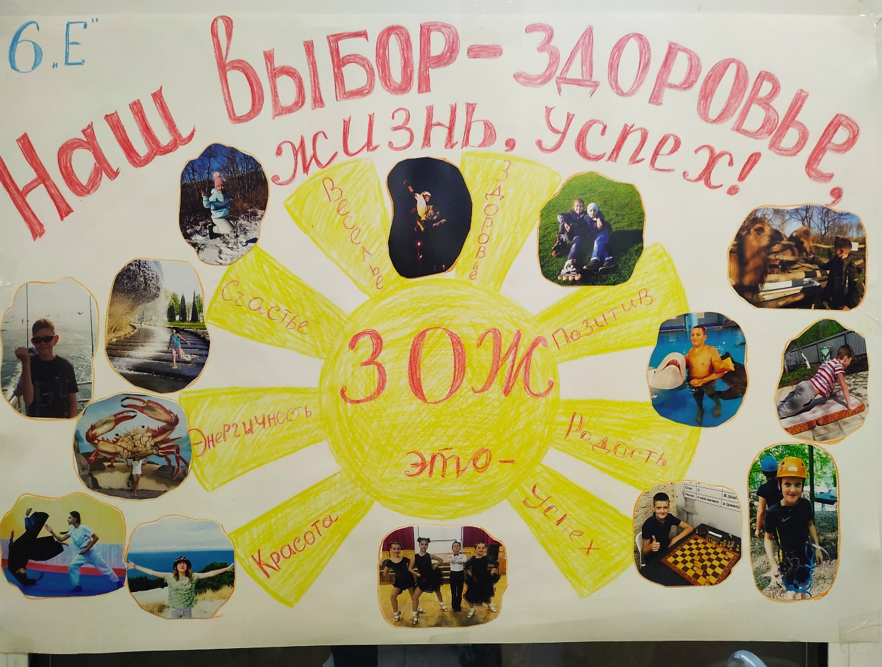
Конкурс плакатов учащихся 5-11 классов «Наш выбор-здоровье, жизнь, успех!»
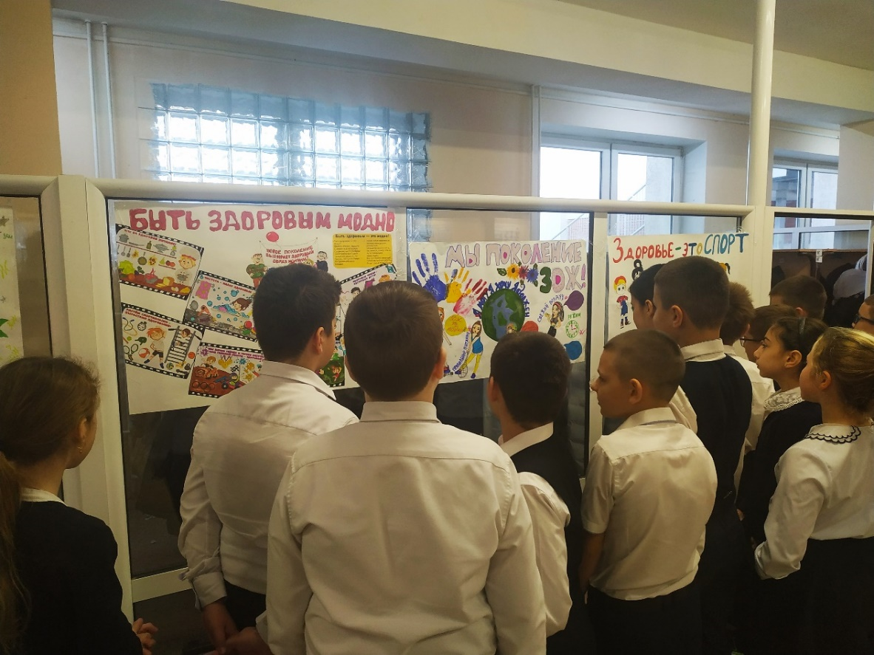
Защита проектов «Мой ЗОЖ», «Жить здоровым», «Зависимость-для слабых»

